Готфрид Гасанов. У истоков становления профессиональной музыкальной культуры Дагестана
Байрамалиева Зейнаб Рафиковна
Студент (специалист)
Дагестанский государственный педагогический университет, Институт искусств, художественно-графический факультет, Махачкала, Россия
E-mail: Bairamalieva_2012@mail.ru

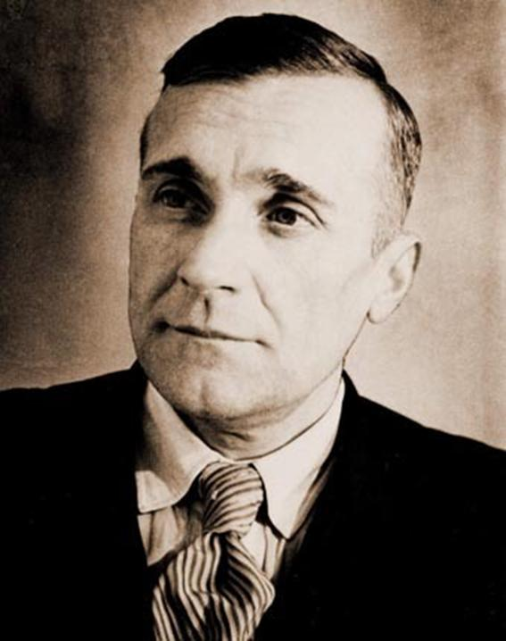
Творчество Заслуженного деятеля искусств России Готфрида Гасанова - основоположника профессиональной музыкальной культуры Дагестана автора первых крупных музыкально-сценических жанров, воспринимается как одно из самых ярких явлений отечественной художественной культуры. Имя замечательного музыканта, - правнука Мухаммада Ярагского, внука Гасана Алкадари, брата выдающегося конструктора атомных реакторов на подводных лодках Генриха Гасанова, - написано золотыми буквами на Стене Почёта в оперной студии Санкт-Петербургской консерватории [1. - С.28].
Фундаментальной основой для становления национального композиторского творчества стали результаты экспедиционной (20-е годы XX в.) фольклористской работы Г. Гасанова. Первая музыкально-художественная экспедиция по собиранию народной музыки, возглавляемая Г. Гасановым, отправилась из Буйнакска по маршруту Араканы - Кудутль - Гергебиль - Могох - Хунзах - Чох - Согратль и собрала интересный материал: 120 поэтических текстов и 100 народных мелодий, записанных на фонографические валики. "Поездка с фонографом имела сама по себе характер сплошного триумфа, - писал Гасанов в отчете об экспедиции. Жители селений битком наполняли помещения, в которых производились записи, в свою очередь сопровождавшиеся нескончаемыми выражениями удовольствия и изумления [4]. Такие его произведения как опера «Хочбар», балет «Карачач», музыкальная комедия «Если сердце захочет» - являются громадным творческим достижением не только самого композитора, но и предопределили дальнейшее развитие дагестанского музыкального театра. Кроме того, Г. Гасанов автор концертов для фортепиано с оркестром, симфонических танцев и рапсодий, кантат и ораторий, многочисленных концертных этюдов, хоров, романсов и песен, камерных миниатюр, созданных в процессе творческого переосмысления древних художественных восточных по своей природе музыкально-песенных традиций, органично вписанных в стиль и формы профессионального музыкального искусства европейского типа.
«Именно с творчества Гасанова началось широкое признание дагестанской профессиональной музыки в нашей стране и за рубежом. Решить задачу такого исторического масштаба мог, разумеется, только художник, одарённый могучим талантом, художник, кровно связанный с великим духовным наследием своей земли, своего парода и вместе с тем, глубоко освоивший ценности мировой культуры» [3. – С. 18].
Изучение творческого пути Готфрида Гасанова, первого представителя Дагестана, получившего профессиональное музыкальное образование и сразу же оказавшегося в ряду крупнейших композиторов мирового значения, является ярким примером реализации, как разносторонних творческих возможностей, так и общественно-просветительской деятельности творческой личности.
Выпускник сразу двух факультетов Ленинградской консерваторий (фортепианный и композиторский факультеты), Г. Гасанов начинает трудовую и творческую деятельность с организации детского музыкального воспитания и образования с учётом специфики национальной культуры, дагестанского народного творчества, создания широкой сети очагов массовой музыкальной культуры в республике, выступлений в качестве пианиста, пропагандирующего творчество классиков и великолепно исполняющего свои собственные сочинения, организации кружков самодеятельности и обеспечение их материальной базы, организации концертной деятельности музыкантов, а главное, создания дагестанской композиторской школы. Основание в 1926г. первого в республике и старейшего на Северном Кавказе музыкального техникума в Буйнакске (муз. училище им. Г. А. Гасанова) явилось началом профессионального музыкального образования горцев. В эти же годы начинается и плодотворная педагогическая, деятельность Готфрида Алиевича - музыканта с блестящим консерваторским образованием, с широким европейским культурным кругозором, огромной эрудицией. Среди его учеников большинство известных дагестанских композиторов - С. Агабабов, Ш. Чалаев, М. Касумов, К.-П. Алескеров и др.
Г. Гасанов - первый художественный руководитель Ансамбля песни и танца Дагестана, дирижёр и музыкальный руководитель Кумыкского Музыкально-драматического театра, один из создателей и руководителей первого в республике Дома художественного воспитания детей, художественный руководитель Дагестанской филармонии, а с 1954 года председатель правления Союза композиторов Дагестана.
То, что талант Г. А. Гасанова не является случайным единичным явлением в истории дагестанской художественной культуры послереволюционного периода, можно убедиться, подробнее ознакомившись с творчеством выдающихся современников композитора, стоявших у истоков становления профессионального изобразительного искусства Дагестана – скульптора Х.–Б. Аскара-Сарыджи и живописцев Х.–Б. Мусаясула, М.-А. Джемала.
На долю выдающихся деятелей отечественной многонациональной культуры, - художников Х.–Б. Мусаясула, М.-А. Джемала, скульптора Х.-Б. Аскар-Сарыджа, композитора Г. А. Гасанова выпала сложнейшая миссия: стать первыми профессиональными деятелями в новых для многонациональной республики видов искусства, синтезировать в своём творчестве опыт мировой классики с традициями национальной культуры горских народов [2].

Литература
- Муртузалиева С. Первый концерт Гасанова, или истории забытого двора // Махачкалинские известия, №16 (664) от 29 апреля. – Махачкала, 2005.
- Раджабов И. М. Значение творчества М.–А. Джемала в эстетическом воспитании школьников. – Махачкала, 2006.
- Якубов М. А. Значение наследия Г. А. Гасанова для становления национальной профессиональной музыкальной культуры // Сборник научных статей. - Махачкала, 1982.
- http://www.ligaportal.ru/34366-gotfrid-gasanov-otec-dagestanskoy-muzyki..html

